**Sposób na wyższą wydajność w grach. BIOS AGESA 1.0.0.7c i tryb wysokiej wydajności MSI**

**MSI wypuściło niedawno nową aktualizację BIOS-u dla płyt głównych AM5, która wprowadza najnowszą wersję mikrokodu AGESA 1.0.0.7c. Update przynosi znaczące poprawę obsługi pamięci RAM, pozwalając na zwiększenie maksymalnej częstotliwości taktowania z 6000 MHz w AGESA 1.0.0.7a do 7600 MHz w AGESA 1.0.0.7c. W połączeniu z procesorami wyposażonymi w rozbudowany zintegrowany kontroler pamięci oraz wysokiej klasy płytami głównymi, te usprawnienia pozwalają osiągnąć częstotliwość taktowania pamięci DDR5 nawet powyżej 8000 MHz.**

Zwiększenie częstotliwości taktowania pamięci RAM nie tylko skutkuje wyższą przepustowością i niższymi opóźnieniami, ale także bezpośrednio przekłada się na wyższą wydajność w grach, szczególnie w przypadku tytułów wykorzystujących karty graficzne NVIDIA RTX 4090 w rozdzielczości 1080p. W połączeniu z ekskluzywnym trybem wysokiej wydajności MSI, (High-Efficiency), poprawa gamingowej wydajności staje się jeszcze wyraźniejsza.

**Tryb MSI High-Efficiency – zwiększenie wydajności dzięki zoptymalizowanym ustawieniom pamięci RAM**

Tryb High-Efficiency, opracowany przez firmę MSI, został zaprojektowany w celu zoptymalizowania pracy popularnych, dostępnych na rynku modułów pamięci. Funkcja ta zwiększa przepustowość pamięci RAM i zmniejsza jej opóźnienia. Tryb High-Efficiency oferuje cztery zestawy ustawień timingów pamięci RAM: Tightest, Tighter, Balance i Relax. Pozwala to użytkownikom znaleźć optymalną konfigurację RAM-u bazując na jakości ich modułów pamięci.

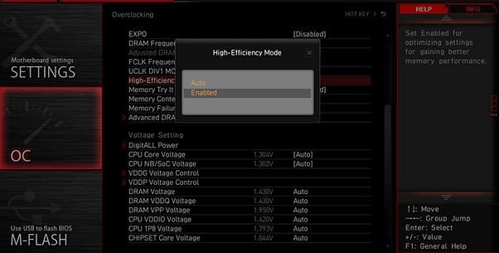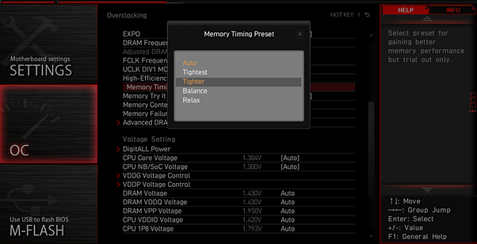

**AGESA 1.0.0.7c + tryb High-Efficiency kontra AGESA 1.0.0.7a**

Mikrokod AGESA 1.0.0.7c nie tylko obsługuje wyższe częstotliwości pamięci RAM, takie jak DDR5-7600, a nawet DDR5-8000 (a nawet wyższe), ale także, w zależności od jakości zintegrowanego kontrolera pamięci na procesorze i sprzętowej konstrukcji płyty głównej, podnosi obsługiwaną częstotliwość MCLK:UCLK 1:1 z DDR5-6000 (w AGESA 1.0.0.7a) do DDR5-6400 (1:1).

Wyniki testów przeprowadzonych w benchmarku AIDA64 pokazują, że przepustowość odczytu pamięci DDR5-7600 (2:1), która obsługiwana była przez AGESA 1.0.0.7c poprawiła się o 8% w porównaniu do DDR5-6000 (1:1), podczas gdy opóźnienie w DDR5-6400 (1:1) zmniejszyło się o 9% w porównaniu do DDR5-6000 (1:1).

Włączenie trybu MSI High-Efficiency Mode zapewnia 24% wzrost przepustowości odczytu i znaczną, bo 18% redukcję opóźnień w porównaniu do DDR5-6000 (1:1). Oznacza to, że tryb High-Efficiency oferuje większy wzrost wydajności niż wyższe częstotliwości pamięci RAM oferowane przez AGESA 1.0.0.7c.

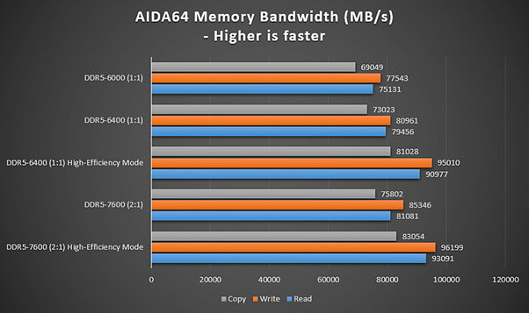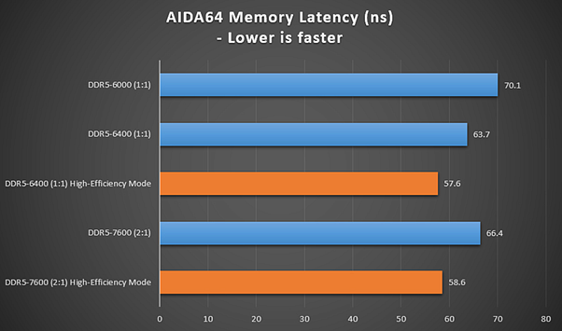

**Wydajność w grach wyższa nawet o 12%**

Korzystając z karty graficznej RTX 4090, porównaliśmy wydajność w grach pomiędzy pamięcią DDR5-6400 (1:1)/DDR5-7600(2:1) obsługiwaną przez mikrokod AGESA 1.0.0.7c oraz pamięcią DDR5-6000 (1:1) z AGESA 1.0.0.7a. Przy rozdzielczości 1080p, AGESA 1.0.0.7c zapewniło około 4% wzrost liczby klatek na sekundę w porównaniu z AGESA 1.0.0.7a. Co więcej, po włączeniu trybu High-Efficiency, liczba klatek na sekundę wzrosła jeszcze bardziej, bo aż o 12%.

W rozdzielczości 2560x1440, AGESA w wersji 1.0.0.7c zapewniła skok wydajności o około 4%, a w połączeniu z trybem High-Efficiency, poprawa sięgnęła około 10%. Te wyniki testów wyraźnie pokazują, że tryb High-Efficiency skuteczniej zwiększa wydajność w grach niż podniesienie częstotliwości pracy pamięci RAM oferowane przez mikrokod AGESA 1.0.0.7c.

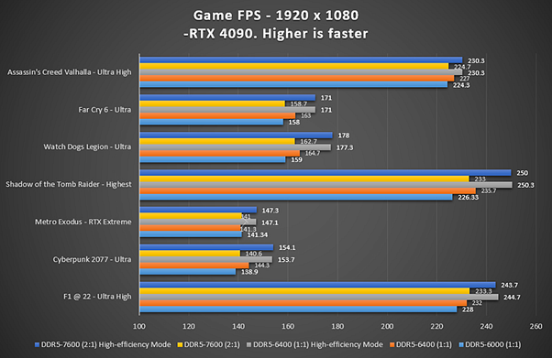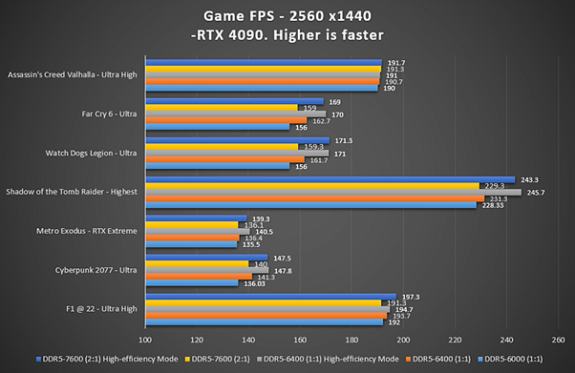

Należy jednak zwrócić uwagę na fakt, że zwiększona wydajność pamięci może nie przełożyć się bezpośrednio na wyższą wydajność w grach w wypadku kart graficznych z serii GeForce RTX 4060 Ti. Poprawa osiągów zapewniana przez AGESA 1.0.0.7c i tryb MSI High-Efficiency są dużo bardziej widoczne w przypadku kart graficznych z wyższej półki, takich jak GeForce RTX 4090.

**Konfiguracja systemu:**

l Procesor：AMD RYZEN 9 7950X

l Płyta główna：MSI MAG B650M MORTAR WIFI, BIOS vA6

l Pamięć RAM：Kingston Fury Beast DDR5-6000 16GBx2 / Vcolor DDR5-7600 16GB x2

l Karta graficzna：MSI RTX 4090 SUPRIM X 24G

l System chłodzenia procesora：MSI MEG CORELIQUID S360

l Zasilacz：MSI MPG A1000G PCIE5

l System operacyjny：Windows 11 22H2

**Płyty główne z serii MSI X670 i B650:**

<https://pl.msi.com/Landing/amd-am5-x670-b650-motherboard>

**Karty graficzne z serii MSI GEFORCE RTX 40:**

<https://pl.msi.com/Landing/GeForce-RTX-40-graphics-cards/graphics-cards>

**Systemy chodzenia cieczą MSI :**

<https://pl.msi.com/Liquid-Cooling/>

**Zasilacze MSI:**

<https://pl.msi.com/Power-Supply>